РЕКОМЕНДАЦИИ для ИП по заполнению отдельных разделов уведомления.

Здесь заполняете свои данные:

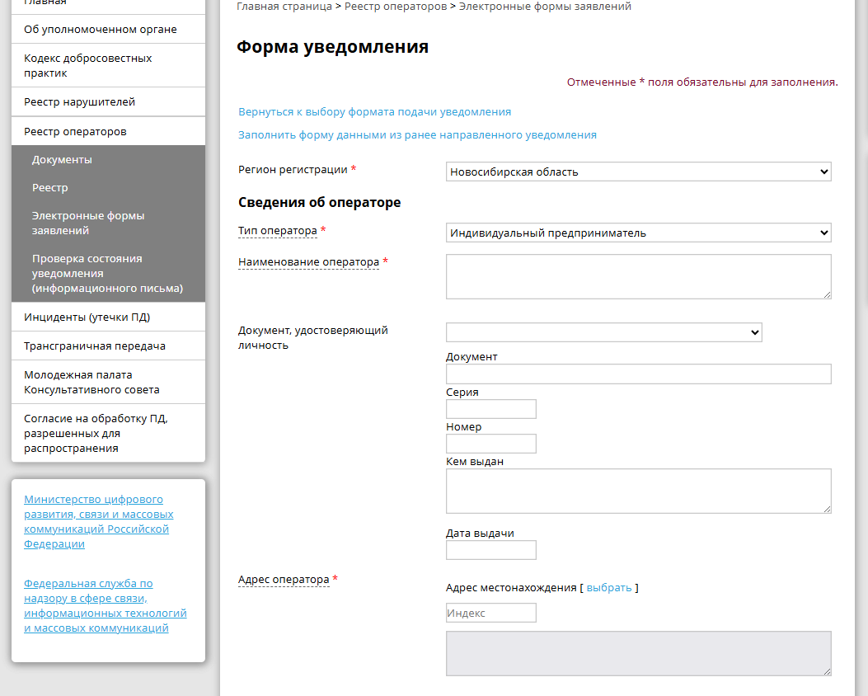

Предлагаем заполнить все указанные данные, так как в случае подачи документов за заказчиков по ЭЦП Вы используете эти данные

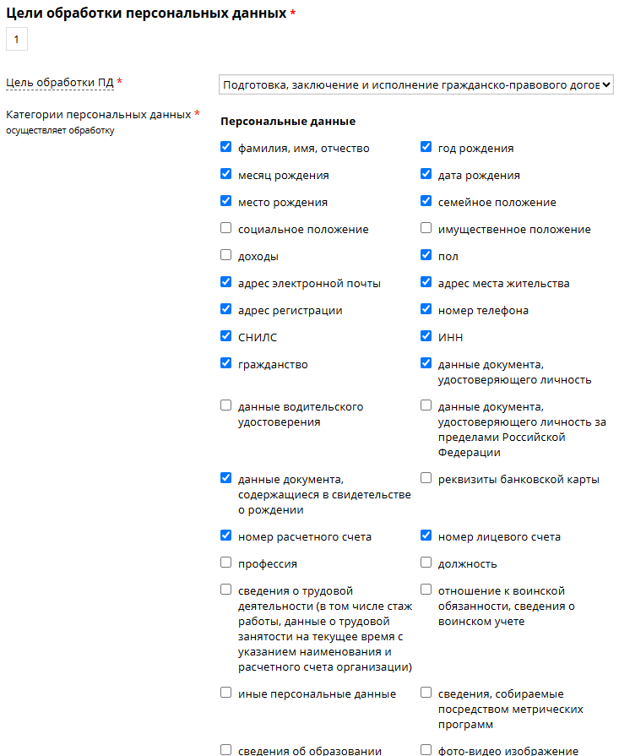

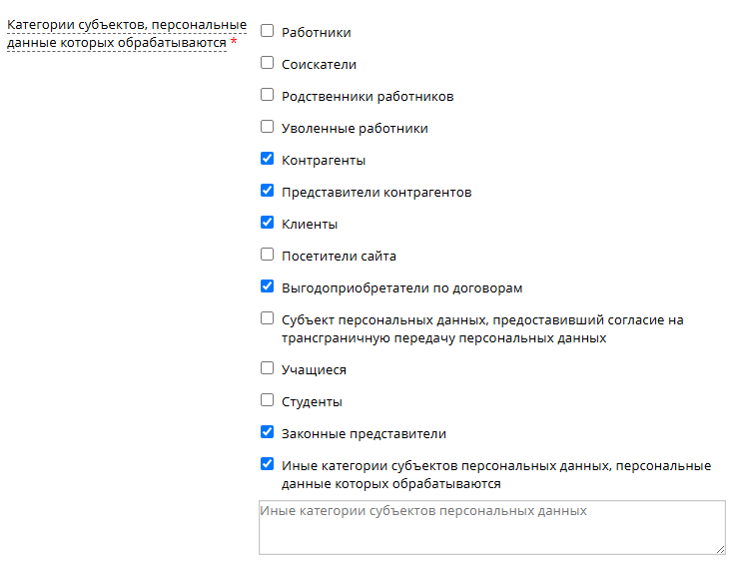

В иные категории субъектов предлагаем вписать : «иные лица (в т.ч. собственники и правообладатели объектов недвижимости и земельных участков и т.д., персональные данные которых обрабатываются при выполнении работ в соответствии с требованиями Федерального закона от 24.07.2007г. №221-ФЗ «О кадастровой деятельности», Федерального закона от 13.07.2015г. №218-ФЗ « О государственной регистрации недвижимости» и иных нормативных актов.

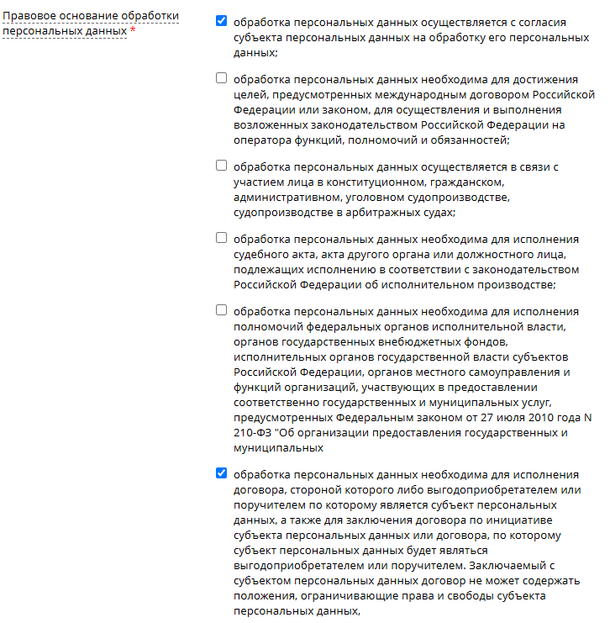

Если Вы обрабатываете данные для иных целей то поставьте дополнительные галочки

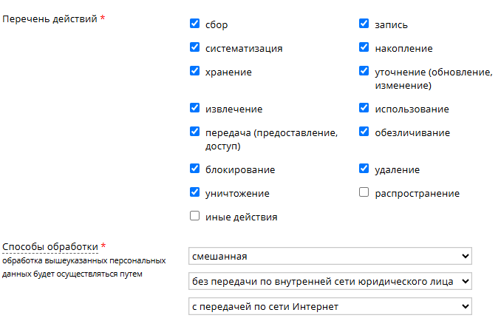

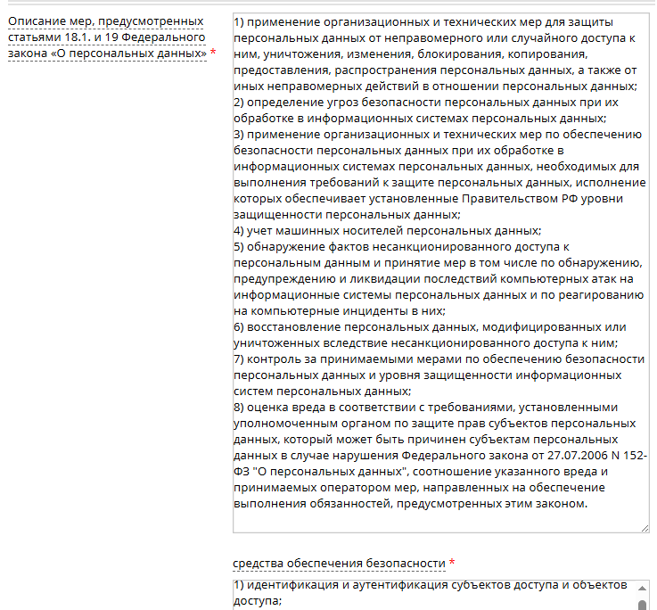

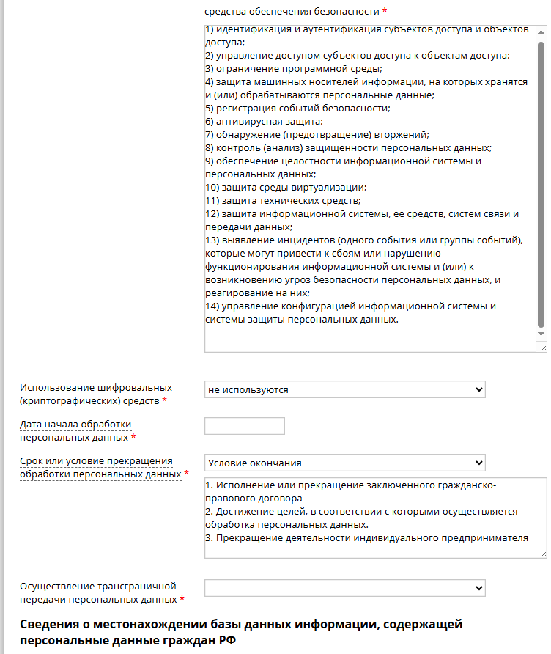

**ДАТА НАЧАЛА ОБРАБОТКИ ПЕРСОНАЛЬНЫХ ДАННЫХ УКАЗЫВАЙТЕ ДАТУ СОЗДАНИЯ ИП**

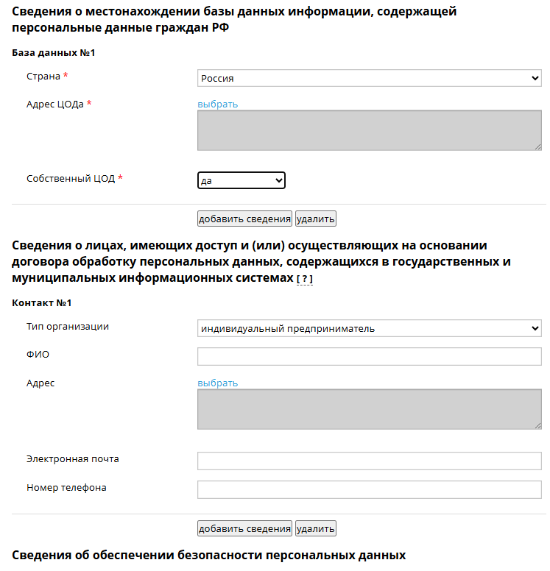

**В качестве адреса ЦОДа указать адрес осуществления деятельности (где хранится компьютер содержащий информацию)**

**В сведения о лицах, имеющих доступ… указать себя**

